疫情防控重大决定性胜利是如何取得的（人民要论）

[人民日报理论](javascript:void(0);)

**人民日报理论**

微信号 rmrbllb

功能介绍 增强理论思维，把握事物本质。

2023-03-31[原文](https://mp.weixin.qq.com/s?__biz=MzA5NTMzMDgzMA==&mid=2735291196&idx=1&sn=560b33f191ce8052bc9634a83cf143cc&chksm=5a09fcf5452939bd0a62ed869030298aa731fe4860e5d6a8f6431442477ea17eafeda65bd8e9&scene=27#wechat_redirect&cpage=80) 发表于

收录于合集

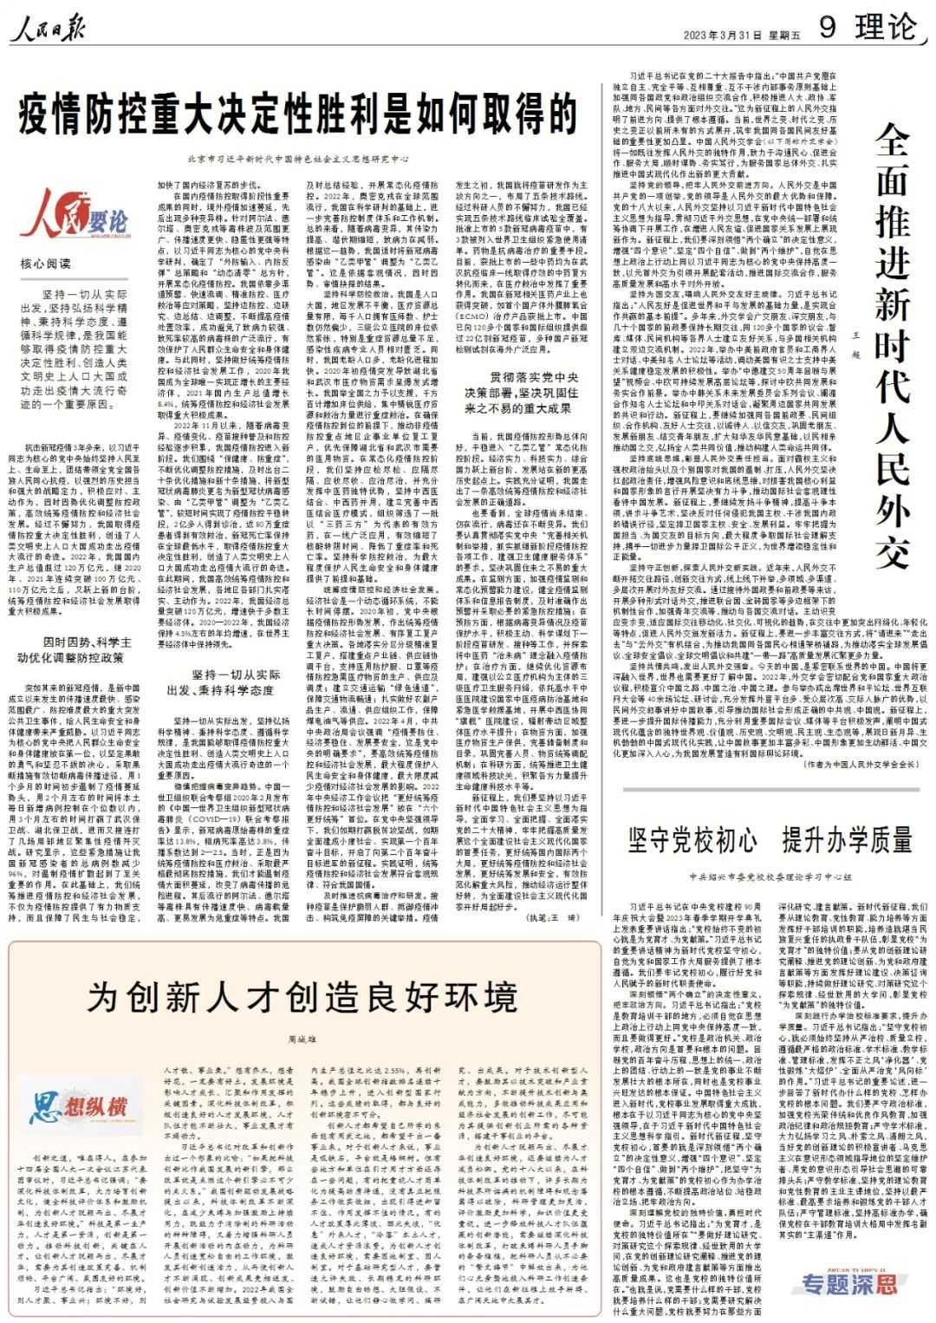

**核心阅读**

 　　坚持一切从实际出发，坚持弘扬科学精神、秉持科学态度、遵循科学规律，是我国能够取得疫情防控重大决定性胜利、创造人类文明史上人口大国成功走出疫情大流行奇迹的一个重要原因。

　　抗击新冠疫情3年多来，以习近平同志为核心的党中央始终坚持人民至上、生命至上，团结带领全党全国各族人民同心抗疫，以强烈的历史担当和强大的战略定力，积极应对、主动作为，因时因势优化调整防控政策，高效统筹疫情防控和经济社会发展。经过不懈努力，我国取得疫情防控重大决定性胜利，创造了人类文明史上人口大国成功走出疫情大流行的奇迹。2022年，我国国内生产总值超过120万亿元，继2020年、2021年连续突破100万亿元、110万亿元之后，又跃上新的台阶，统筹疫情防控和经济社会发展取得重大积极成果。

 　　因时因势、科学主动优化调整防控政策

 　　突如其来的新冠疫情，是新中国成立以来发生的传播速度最快、感染范围最广、防控难度最大的重大突发公共卫生事件，给人民生命安全和身体健康带来严重威胁。以习近平同志为核心的党中央把人民群众生命安全和身体健康放在第一位，以坚定果敢的勇气和坚忍不拔的决心，采取果断措施有效切断病毒传播途径，用1个多月的时间初步遏制了疫情蔓延势头，用2个月左右的时间将本土每日新增病例控制在个位数以内，用3个月左右的时间打赢了武汉保卫战、湖北保卫战，进而又接连打了几场局部地区聚集性疫情歼灭战。研究显示，这些紧急措施让我国新冠感染者的总病例数减少96%，对遏制疫情扩散起到了至关重要的作用。在此基础上，我们统筹推进疫情防控和经济社会发展，不仅为疫情防控提供了有力物质支持，而且保障了民生与社会稳定，加快了国内经济复苏的步伐。

 　　在国内疫情防控取得阶段性重要成果的同时，境外疫情加速蔓延，先后出现多种变异株。针对阿尔法、德尔塔、奥密克戎等毒株波及范围更广、传播速度更快、隐匿性更强等特点，以习近平同志为核心的党中央科学研判，确定了“外防输入、内防反弹”总策略和“动态清零”总方针，开展常态化疫情防控。我国依靠多渠道预警、快速流调、精准防控、医疗救治等应对策略，坚持边防控、边研究、边总结、边调整，不断提高疫情处置效率，成功避免了致病力较强、致死率较高的病毒株的广泛流行，有效保护了人民群众生命安全和身体健康。与此同时，坚持做好统筹疫情防控和经济社会发展工作，2020年我国成为全球唯一实现正增长的主要经济体，2021年国内生产总值增长8.4%，统筹疫情防控和经济社会发展取得重大积极成果。

 　　2022年11月以来，随着病毒变异、疫情变化、疫苗接种普及和防控经验逐步积累，我国疫情防控进入新阶段。我们围绕“保健康、防重症”，不断优化调整防控措施，及时出台二十条优化措施和新十条措施，将新型冠状病毒肺炎更名为新型冠状病毒感染、由“乙类甲管”调整为“乙类乙管”，较短时间实现了疫情防控平稳转段，2亿多人得到诊治，近80万重症患者得到有效救治，新冠死亡率保持在全球最低水平，取得疫情防控重大决定性胜利，创造了人类文明史上人口大国成功走出疫情大流行的奇迹。在此期间，我国高效统筹疫情防控和经济社会发展，各地区各部门扎实落实、主动作为。2022年，我国经济总量突破120万亿元，增速快于多数主要经济体。2020—2022年，我国经济保持4.5%左右的年均增速，在世界主要经济体中保持领先。

 　　坚持一切从实际出发、秉持科学态度

 　　坚持一切从实际出发，坚持弘扬科学精神、秉持科学态度、遵循科学规律，是我国能够取得疫情防控重大决定性胜利、创造人类文明史上人口大国成功走出疫情大流行奇迹的一个重要原因。

**稳慎把握病毒变异趋势。**中国—世卫组织联合考察组2020年2月发布的《中国—世界卫生组织新型冠状病毒肺炎（COVID—19）联合考察报告》显示，新冠病毒原始毒株的重症率达13.8%，粗病死率高达3.8%，传播系数达到2—2.5。当时，正是因为统筹疫情防控和医疗救治、采取最严格最彻底防控措施，我们才能遏制疫情大面积蔓延，改变了病毒传播的危险进程。其后流行的阿尔法、德尔塔等毒株具有传播速度快、病毒载量高、更易发展为危重症等特点。我国及时总结经验，开展常态化疫情防控。2022年，奥密克戎在全球范围流行，我国在科学研判的基础上，进一步完善防控制度体系和工作机制。总的来看，随着病毒变异，其传染力提高、潜伏期缩短，致病力在减弱。根据这一趋势，我国适时将新冠病毒感染由“乙类甲管”调整为“乙类乙管”。这是依据客观情况，因时因势、审慎抉择的结果。

**坚持科学防控救治。**我国是人口大国，地区发展不平衡，医疗资源总量有限，每千人口拥有医师数、护士数仍然偏少，三级公立医院的床位依然紧张，特别是重症资源总量不足，感染性疾病专业人员相对匮乏。同时，我国老龄人口多，老龄化进程加快。2020年初疫情突发导致湖北省和武汉市医疗物资需求呈爆发式增长。我国举全国之力予以支援，千方百计增加床位供给，集中精锐医疗资源和救治力量进行重症救治。在确保疫情防控到位的前提下，推动非疫情防控重点地区企事业单位复工复产，优先保障湖北省和武汉市需要的医用物资。在常态化疫情防控阶段，我们坚持应检尽检、应隔尽隔、应收尽收、应治尽治，并充分发挥中医药独特优势，坚持中西医结合、中西药并用，建立完善中西医结合医疗模式，组织筛选了一批以“三药三方”为代表的有效方药，在一线广泛应用，有效缩短了核酸转阴时间、降低了重症率和死亡率。坚持科学防控救治，为最大程度保护人民生命安全和身体健康提供了前提和基础。

**统筹疫情防控和经济社会发展。**经济社会是一个动态循环系统，不能长时间停摆。2020年初，党中央根据疫情防控形势发展，作出统筹疫情防控和经济社会发展、有序复工复产重大决策。各地落实分区分级精准复工复产，搭建重点产业链、供应链协调平台，支持医用防护服、口罩等疫情防控急需医疗物资的生产、供应及调度；建立交通运输“绿色通道”，保障交通物流畅通；扎实做好农副产品生产、流通、供应组织工作，保障煤电油气等供应。2022年4月，中共中央政治局会议强调“疫情要防住、经济要稳住、发展要安全，这是党中央的明确要求”，要高效统筹疫情防控和经济社会发展，最大程度保护人民生命安全和身体健康，最大限度减少疫情对经济社会发展的影响。2022年中央经济工作会议把“更好统筹疫情防控和经济社会发展”放在“六个更好统筹”首位。在党中央坚强领导下，我们如期打赢脱贫攻坚战，如期全面建成小康社会、实现第一个百年奋斗目标，开启了向第二个百年奋斗目标进军的新征程。实践证明，统筹疫情防控和经济社会发展符合客观规律、符合我国国情。

**及时推进抗病毒治疗和研发**。接种疫苗是保护脆弱人群、抵御疫情冲击、构筑免疫屏障的关键举措。疫情发生之初，我国就将疫苗研发作为主攻方向之一，布局了五条技术路线。经过科研人员的不懈努力，我国已经实现五条技术路线临床试验全覆盖。批准上市的5款新冠病毒疫苗中，有3款被列入世界卫生组织紧急使用清单。药物是抗病毒治疗的重要手段。目前，获批上市的一些中药均为在武汉抗疫临床一线取得疗效的中药复方转化而来，在医疗救治中发挥了重要作用。我国在新冠相关医药产业上也获得突破，如首个国产体外膜肺氧合（ECMO）治疗产品获批上市。中国已向120多个国家和国际组织提供超过22亿剂新冠疫苗，多种国产新冠检测试剂在海外广泛应用。

 　　贯彻落实党中央决策部署，坚决巩固住来之不易的重大成果

 　　当前，我国疫情防控形势总体向好，平稳进入“乙类乙管”常态化防控阶段。经济实力、科技实力、综合国力跃上新台阶，发展站在新的更高历史起点上。实践充分证明，我国走出了一条高效统筹疫情防控和经济社会发展的正确道路。

 　　也要看到，全球疫情尚未结束、仍在流行，病毒还在不断变异。我们要认真贯彻落实党中央“完善相关机制和举措，抓实抓细新阶段疫情防控各项工作，建强卫生健康服务体系”的要求，坚决巩固住来之不易的重大成果。在监测方面，加强疫情监测和常态化预警能力建设，健全疫情监测体系和信息报告制度，及时准确作出预警并采取必要的紧急防控措施；在预防方面，根据病毒变异情况及疫苗保护水平，积极主动、科学谋划下一阶段疫苗研发、接种等工作，并探索将中医药“治未病”理念融入疫情防护；在治疗方面，继续优化资源布局，建强以公立医疗机构为主体的三级医疗卫生服务网络，依托高水平中医医院建设国家中医疫病防治基地和紧急医学救援基地，开展中西医协同“旗舰”医院建设，辐射带动区域整体医疗水平提升；在物资方面，加强医疗物资生产保供，完善储备制度和目录，巩固完善人员、物资统筹调配机制；在科研方面，统筹推进卫生健康领域科技攻关，积聚各方力量提升生命健康科技水平等。

 　　新征程上，我们要坚持以习近平新时代中国特色社会主义思想为指导，全面学习、全面把握、全面落实党的二十大精神，牢牢把握高质量发展这个全面建设社会主义现代化国家的首要任务，更好统筹国内国际两个大局，更好统筹疫情防控和经济社会发展，更好统筹发展和安全，有效防范化解重大风险，推动经济运行整体好转，为全面建设社会主义现代化国家开好局起好步。

 　　（北京市习近平新时代中国特色社会主义思想研究中心，执笔：王琦）

_____________________

本期编辑：梁宇



### 精选留言

用户设置不下载评论